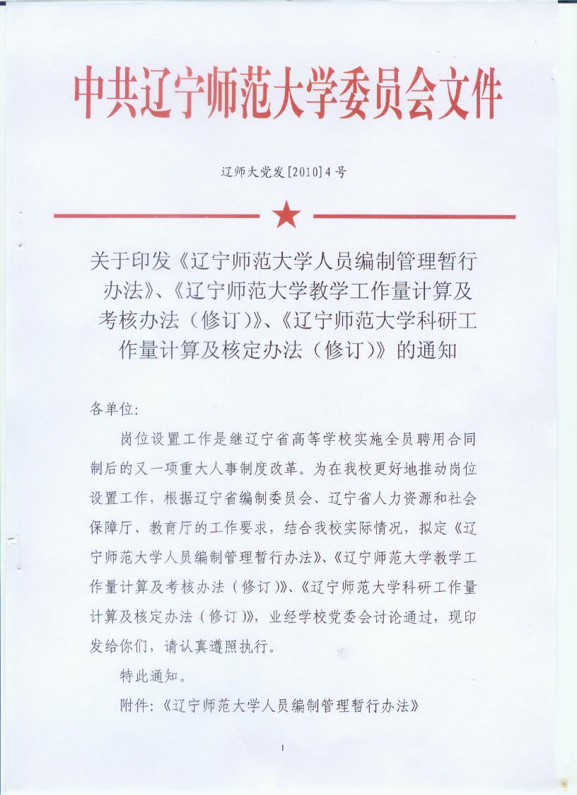
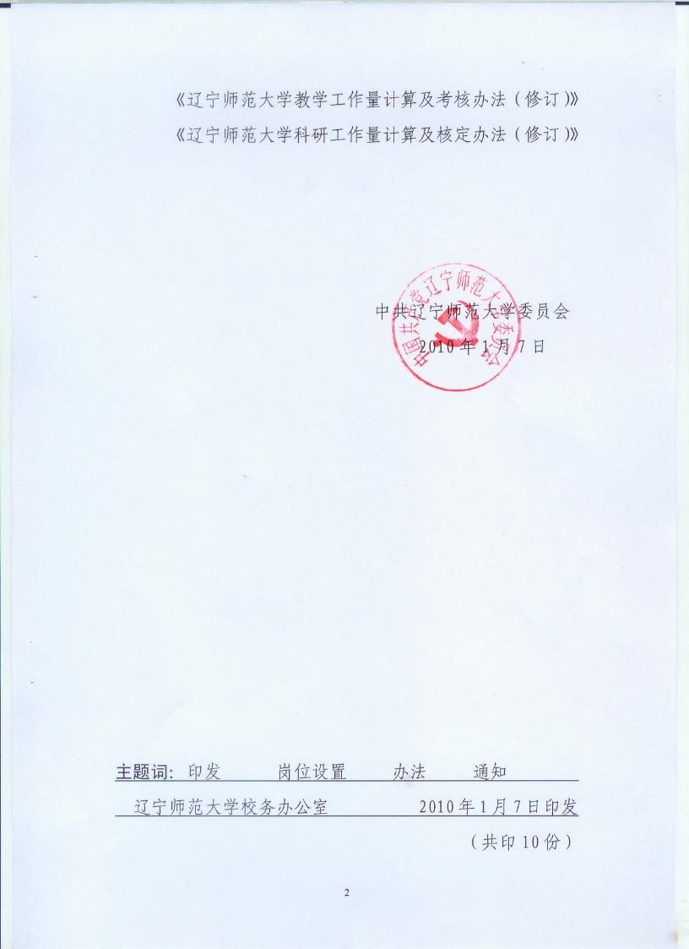
附件1：

辽宁师范大学人员编制管理暂行办法

为了适应学校岗位设置管理改革的需要，进一步完善校内人事管理制度改革，根据《普通高等学校编制管理规程》（草案）（中编事函字[2000]01号）、《辽宁省事业单位岗位设置管理实施意见》（辽人发[2008]15号）、《中共辽宁省委组织部 辽宁省人事厅关于全省事业单位实施岗位设置管理有关问题的处理意见》（辽人发[2008]16号）、《关于在事业单位实行人员聘用制实施办法》（辽政办发[2003]83号）、《关于调整省属高校有关机构编制事项的通知》（辽编办发[2009]77号）、《关于印发辽宁省高等学校、义务教育学校、中等职业学校等教育事业单位岗位设置管理的三个实施办法的通知》（辽人社发[2009]22号）等文件精神，结合我校实际，制定本暂行办法。

一、编制管理的基本原则
编制管理分为机构设置管理及人员编制管理两大部分，在具体管理过程中应遵循以下基本原则：
（一）围绕教学、科研工作需要进行内设机构设置，按照机构功能，合理进行岗位分工，机构设置采取总额控制，统筹管理。
（二）按照学校的办学规律和管理特点，坚持总量控制、微观放权、规范合理、精简高效的原则，学校编制实行统一管理，分类核算。
（三）采用实证研究的方法，以最近４年（一个学年周期）各教学单位的实际生师比作为定编依据，兼顾向优势学科、特色专业和新建专业倾斜。
（四）坚持以岗位职责范围和工作量为依据（具体以学校审核过的岗位说明书为准），以人员现状为基础，坚持满负荷工作原则，做到精干高效。
（五）坚持编制管理与岗位管理相结合的原则。

二、机构设置及中层领导职数
（一）内部机构设置及领导职数
根据《关于调整省属高校有关机构编制事项的通知》（辽编办发[2009]77号），我校内设机构按功能和属性分管理机构、教学（科研）机构和教辅机构三类进行管理。具体管理办法如下：
- 管理机构设置及领导职数核定
根据我校实际情况，我校共设置处级管理机构17个，科级机构36个，具体名称如表1所示。

表1 辽宁师范大学内设机构分布情况
处级管理机构名称 | 内设科级管理机构名称
校务办公室 | 行政科、秘书科
组织部 | 党校
教务处 | 教务科、实践科、教材科、教学研究室、设备科、考试中心
人事处 | 人事科、师资科、劳资科
科研处 | 人文社科管理科、自然科学管理科
学生处 | 思想政治教育科、管理科
宣传统战部 | 新闻中心
研究生院 | 管理处、培养处、招生与就业处、专业学位管理办公室
保卫处 | 治安科、军事科、综合科
计财处
基建处 | 综合室、技术室
国际交流处
大学生就业指导中心 | 就业管理科、就业指导科
后勤产业处 | 房地产科、综合科、管理中心
审计处
离退休管理中心 | 办公室
机关党总支
另外，海洋经济与可持续发展研究中心、图书馆、实验中心、学报编辑部各设置办公室1个，作为内设科级机构管理。
教学单位设置办公室1个，级别为正科级。
每个处级管理机构核定处级、副处级领导职数各1职，科级管理机构核定正科级领导职数1职。
- 教学（科研）机构和教学辅助机构设置
我校现进行普通本科招生的教学单位均属教学机构范畴，继续教育学院比照教学机构管理。
根据学校发展实际需要，设置图书馆、实验中心、网络信息管理中心、档案馆、学报编辑部5个教学辅助机构。
海洋经济与可持续发展研究中心、功能材料所等属科研机构范畴，除海洋经济可持续发展研究中心外，其他科研机构并入所属学院管理。海洋经济与可持续发展研究中心比照教辅单位管理。
教学（科研）机构和教辅机构不对应行政级别，不再核定领导职数。
3. 党群及学生工作的领导职数核定
根据辽宁省编制委员会规定，学校设置纪检委副书记、工会副主席、团委书记各1职，级别为正处级。教学单位核定总支书记（正处级）、副书记（副处级）、团委书记（正科级）各1名。
4. 其他
辽宁省高校师资培训中心由辽宁省编办确认，领导职数单列。
后勤产业集团建制规格相当于处级单位，其内部机构自行设置，不确定行政级别。后勤产业集团核定处级、副处级领导职数各1职，其内部机构负责人不确定行政级别。
海华学院、大学生公寓城管理中心为我校自行设置内部机构，在辽宁省编制委员会管理中不对应行政级别，其单位各级各类负责人行政级别的对应划入全校领导职数统筹聘任。
（二）直属机构及直属机构领导职数
根据《关于调整省属高校有关机构编制事项的通知》（辽编办发[2009]77号），我校本部直属机构为出版社、国际文化交流中心。国际文化交流中心的机构规格为科级，核定正科级领导职数1职。

三、人员编制管理
（一）编制分类
根据岗位职能、承担工作任务及管理体制的不同，我校人员编制分为两类。
1．基本教育规模编制：指学校履行高等教育基本职能，完成学校培养人才任务所必需配备的人员编制。其中包括：
（1）教师编制：指为完成学校教学任务而配备的从事教学工作、科研工作及从事学校思想政治教育工作的人员编制。具体包括：专任教师编制、辅导员教师编制、实验教师编制。
（2）专职科研编制：指学校中由国家、省、市、学校批准成立的科学研究机构必须配备的人员编制及校内各单位因承担国家、省重大科研课题而必须配备的人员编制。
根据我校实际情况，教师编制、科研编制合并管理，人员可根据工作需要在教师编制、科研编制之间流动，不作特殊管理（不承担教学任务的按专职科研人员进行年度考核）。
（3）教育教学辅助人员编制：指为学校教育教学服务的实验技术、图书资料、学生实习指导、电化教育技术及其他技术服务人员编制。学报编辑人员属于教育教学辅助人员编制。
（4）党政管理人员编制：指学校中直接为教学、科研工作服务，专职从事党务、行政、群团及后勤管理人员编制。
（5）工勤人员编制：指学校中直接为教学、科研工作服务，其承担工作无法社会化的人员编制。具体包括：实验工人、教材科工作人员等。
2．附属人员编制：附属编制用于后勤服务岗位和直属机构使用。后勤服务性岗位指岗位设置工作中明确的工勤岗位，所使用的人员编制均为工勤人员编制。用于直属机构的人员编制，根据辽宁省编办的标准另行核算。
（二）编制标准
1．学校基本教育规模标准
基本教育规模教师编制、教育教学辅助人员编制、科研人员编制合计应占基本教育规模编制的80%，其中教师编制要达到总编制的60%以上，并逐步提高，教学辅助人员编制不得多于总数的15%（实验技术人员、图书资料人员各占7%左右）。党政管理人员编制需控制在总编制的18%以内，并逐步减少到15%。基本教育规模人员编制的具体核定标准如以下分类说明
（1）教师编制
①专任教师（含专职科研人员、实验教师）
各学院专任教师（含专职科研人员）以当年学生标准数计编，计算公式如下：
N=M/R
符号释义：
N表示专任教师（含专职科研人员）数，为各学院在职专任教师、返聘教师及根据外聘教师承担课时量折合教师人数之和。
M表示各学院当年学生标准数，其中本科生1个标准学生数，硕士生为1.5个标准学生数，博士生为2个标准学生数。
R表示生师比：以近４年为一个周期，核算各教学单位的实际生师比的均值，在适当向优势学科、特色专业和新建专业倾斜后确定。
②德育教师
德育教师包括辅导员、学院团委书记、主管学生工作的副书记，根据教育部《普通高等学校辅导员队伍建设规定》精神，德育教师编制总体按生师比200：1的标准确定，各单位最高不超过4人。
③共同课教师
承担的共同课教师编制以上课学生数为基础核定，公共体育教师按170：1的生师比核算；公共外语教师按90：1的生师比核算；公共政治理论课由政治与行政学院专任教师及德育教师承担，按90：1的生师比把握，可酌情降低政治与行政学院的生师比，但不单独为公共政治理论教师计编；其余公共课程教师根据授课实际需要确定，一般由本专业教师承担，不单独计编。
（2）科研编制
科研编制与教师编制合并使用，根据实际工作需要及个人情况，由学校对所涉及人员的编制归属科研编制还是教师编制进行界定。
（3）教育教学辅助人员
①图书资料人员编制：全校按170：1的生员比核定图书资料人员，各学院设图书资料人员1人，综合档案馆定编7人，其余编制划入图书馆。
②实验技术人员编制：根据实际情况确定，但至多不超过专业技术人员的8%。
（4）党政管理人员
①机关部处党政管理人员。按照部门的工作职责和岗位设置，在现有人数基础上作适当调整。机关部处党政管理人员现占基本教育规模比例为12%，定编控制在10%，采取退2进1的方法逐步达到控制比例。
②各学院设书记1人，办公室主任1人，办公室工作人员2人，机构规模偏大的单位可酌情增加办公室工作人员。教学教辅单位党政管理人员现占基本教育规模比例为8%，采取退2进1的方法，使其比例逐步达到5%。
2．附属人员编制的具体核定标准
（1）基本教育规模内的工勤人员编制根据学校具体情况核定。
（2）直属单位人员编制根据辽宁省编制委员会的编制标准，结合附属单位发展实际情况核定。
（3）附属人员编制原则上不超过基本教育规模的30%，其中管理人员编制占附属人员编制比例不超过25%，专业技术人员编制占附属人员编制的比例不超过25%，工勤人员占附属编制的比例不低于50%。
（三）编制管理
1．学校编制实行统一管理，分类核算。校人事处是编制管理职能部门，根据学校实际情况与发展需要，负责全校编制的调控和统一下达。
2．学校编制实行动态管理。原则上，教学、教辅单位每两年根据标准学生数的变化进行一次编制调整，党政管理部门每三年根据工作量的变化进行一次编制调整。
3．编制标准和核定的编制经学校党委会批准后，任何部门和个人不得随便变更，特殊情况需经论证后由学校批准实施。
4．学校在总编制数额内留有一定比例的机动编制用于高层次人才的引进或完成临时性工作。为满足学科建设及专业建设需要，对于重点学科、重点专业以及优势学科及专业，学校可运用机动编制给与支持。
5．学校实行编制管理与岗位管理相结合的管理方式。
（1）学校实行1岗1编制度，在编制范围内进行岗位设置。
（2）岗位性质决定编制属性，岗变编变。学校根据岗位说明书判定岗位性质，进而判定编制属性，破除以往根据部门属性判定人员岗位性质、编制属性的不规范性，即部门（单位）内部可能出现不同编制属性的人员。
（3）学校根据岗位说明书判定该岗位的工作职能与工作量，对于工作量不满或与部门（单位）主体业务无关或关联度不大的业务，部门（单位）应将其分解到其他岗位上或取消该业务，不得设立专岗或因为附属业务的增多造成现有人员工作量加大而增加编制。
（4）原则上校内工作岗位的调动应在同样编制属性人员之间进行，严格限制附属人员编制向基本教育规模编制流动。
（5）基本教育规模编制及附属人员编制内部不同系列人员的流动应遵循有岗、有编、可聘原则，即①超编部门空出的岗位应立即核减，不可进人；②如果空岗的岗位系列已经全部聘任，拟调人选具备资格没有岗位可聘，原则上不予调动，若工作需要，本人自愿，则降至有可聘岗位级别录用，登记入册并执行相应的工资标准。
6．超编部门不得向学校申请返聘、外聘兼职教师或临时工，并严格执行退2进1以达到核定编制。
7．按学校人事制度改革有关规定，凡经学校批准确认的长期病假、提前退休、待聘等挂靠人员，可不占用原单位编制。
四、此次核定的编制为编制控制数。由于历史原因造成的超岗人员以及此次未明确编制的单位，在岗位设置工作中，人员按现岗位超岗聘任，其编制纳入学校机动编制统一管理。
五、本办法自公布之日起执行。
六、本办法由人事处负责解释。

附表：
1. 辽宁师范大学教学单位人员编制控制指数表
2. 辽宁师范大学党政管理部门人员编制控制指数表
3. 辽宁师范大学教辅单位人员编制控制指数表
4. 辽宁师范大学直属及其他单位人员编制控制指数表

附表一：
辽宁师范大学教学单位人员编制控制指数表
单 位 | 编制总数 | 管理岗 编制数 | 教师（科研）岗 编制数 | 非教师专业技术岗编制数 |  | 工勤岗编制数
 |  |  |  | 图书 | 实验 | 工勤岗编制数
法学院 | 34 | 4 | 29 | 1 | 1
文学院 | 66 | 4 | 59 | 2 | 1
政治与行政学院 | 60 | 4 | 55 | 1
历史文化旅游学院 | 58 | 4 | 53 | 1
外语学院 | 162 | 5 | 150 | 3 | 4
教育学院 | 58 | 4 | 52 | 1 | 1
管理学院 | 52 | 4 | 46 | 1 | 1
数学学院 | 61 | 4 | 55 | 1 | 1
物理与电子技术学院 | 67 | 4 | 49 | 1 | 13
化学化工学院 | 83 | 5 | 63 | 1 | 14
生命科学院 | 63 | 4 | 48 | 1 | 6 | 4
城市与环境学院 | 50 | 4 | 41 | 1 | 4
计算机与信息技术学院 | 90 | 4 | 67 | 1 | 17 | 1
体育学院 | 92 | 5 | 79 | 1 | 4 | 3
美术学院 | 56 | 4 | 49 | 1 | 1 | 1
音乐学院 | 58 | 4 | 51 | 1 | 2
国际教育学院 | 33 | 8 | 23 | 2
影视艺术学院 | 60 | 4 | 54 |  | 2
国际商学院 | 18 | 6 | 12
继续教育学院 | 42 | 23 | 18 |  |  | 1
合 计 | 1264 | 108 | 1053 | 21 | 72 | 10

附表二：
辽宁师范大学党政管理部门人员编制控制指数表
单位名称 |  | 编制总数 |  | 管理岗 编制数 |  |  | 专业技术岗 编制数 |  | 工勤岗 编制数
校务办公室 |  | 9 |  | 8 |  |  |  |  | 1
组织部 |  | 5 |  | 5
教务处 |  | 31 |  | 26 |  |  | 2 |  | 3
人事处 |  | 9 |  | 9
科研处 |  | 8 |  | 8
学生处 |  | 9 |  | 9
宣传统战部 |  | 8 |  | 8
研究生院 |  | 9 |  | 9
保卫处武装部 |  | 41 |  | 16 |  |  |  |  | 25
计财处 |  | 28 |  | 3 |  |  | 25
基建处 |  | 12 |  | 9 |  |  |  |  | 3
国际交流处 |  | 5 |  | 5
大学生就业指导中心 |  | 5 |  | 5
后勤产业处 |  | 8 |  | 8
审计处 |  | 5 |  | 1 |  |  | 4
离退休人员管理中心 |  | 6 |  | 5 |  |  | 1
机关党总支 |  | 2 |  | 2
纪委监察处 |  | 3 |  | 3
校工会 |  | 5 |  | 5
校团委 |  | 4 |  | 4
小计 |  | 212 |  | 148 |  |  | 32 |  | 32
附表三：
辽宁师范大学教辅单位人员编制控制指数表
单 位 | 编制总数 |  | 管理岗 编制数 |  | 科研（教师）岗 编制数 | 非教师专业技术岗编制数 |  |  |  | 工勤岗 编制数
 |  |  |  |  |  | 图书 |  | 实验 |  | 工勤岗 编制数
图书馆 | 77 |  | 3 |  |  | 74
实验中心 | 15 |  | 1 |  |  | 1 |  | 12 |  | 1
学报编辑部 | 8 |  | 1 |  |  | 7
档案馆 | 6 |  |  |  |  | 6
网络信息管理中心 | 6 |  |  |  |  |  |  | 6
海洋经济与可持续发展研究中心 | 12 |  | 2 |  | 10
合 计 | 121 |  | 7 |  | 7 | 88 |  | 18 |  | 1

附表四：
辽宁师范大学直属及其他单位人员编制控制指数表
单 位 | 编制总数 | 管理岗 编制数 | 非教师专业技术岗编制数 |  |  | 工勤岗 编制数
单 位 | 编制总数 | 管理岗 编制数 | 图书 | 实验 | 其他 | 工勤岗 编制数
出版社 | 17 | 3 | 10 |  | 3 | 1
国际文化交流中心 | 21 | 3 |  |  | 1 | 17
高师培训中心 | 4 | 4
后勤集团 | 197 | 42 |  |  | 36 | 119
合 计 | 239 | 52 | 10 |  | 40 | 137

附件2：
辽宁师范大学教学工作量计算及考核办法

（2009年12月修订）
凡我校在岗教师，承担国家计划招收的全日制本科生和研究生教学任务，其教学工作均须达到一定质和量的要求，并按本办法进行计算和考核。
一、基本教学工作量要求
（一）纳入教学计划的教学工作量包括：全日制本科生和研究生的专业类课程、公共类课程及实践实验类课程的授课与指导工作。
（二）学校各职级教师每学年基本教学工作量为：受聘在二、三、四级岗位的教授320学时（10学时/周），受聘在五、六、七级岗位的副教授288学时（9学时/周），受聘在八、九、十级岗位的讲师224学时（7学时/周）。助教的教学工作量执行本办法“几点说明及要求”中的第二款规定。
（三）具有教授职称的教师，本科生授课工作量要达到总工作量要求的20%以上；具有副教授职称的教师，本科生授课工作量要达到总工作量要求的30%以上；具有讲师职称的教师，本科生授课工作量要达到总教学工作量要求的50%以上。
实验技术人员基本教学工作量参照本办法由各学院自行确定。
二、本科生教学工作量计算办法
（一）专业类课程
基本班型为60人（少于60人但达到我校开课人数要求的，或因课程特殊需要小班型上课的由教务处确认后，可视为基本班型，下同）。基本班型教学工作量按计划学时计算，超过基本班型达到90人以上按计划学时X1.1计算，120人以上按计划学时X1.2计算，150人以上按计划学时X1.3计算。
（二）公共类课程
1.公共政治课、计算机应用基础、大学外语、大学体育、教育理论与技能课程等公共类课程基本班型为90人。基本班型教学工作量按计划学时计算，超过基本班型达到120人以上按计划学时x1.1计算，150人以上按计划学时x1.2计算，180人以上按计划学时x1.3计算。
2.面向全校开设的公共选修课，基本班型为60人。基本班型教学工作量按计划学时计算，超过基本班型达到90人以上按计划学时x1.1计算，120人以上按计划学时x1.2计算，150人以上按计划学时x1.3计算。
（三）音乐、体育、美术等专业术科课程，集体授课按计划学时x0.7计算，单独授课按计划学时x0.5计算。
（四）实验类课程（含计算机上机），按计划学时x0.7计算。
（五）实践类课程
1.指导教育实习，工作量按实际指导周数x8学时计算。每位教师一般指导一个小组12人左右，最多不超过15名学生。
2.指导毕业论文（设计），实验类每个选题按10个学时计算，其它按6个学时计算。
3.指导专业实习、毕业实习、艺术实践和野外实习等，“全程式”指导每30人按10学时/周计算；“巡回式”指导每30人按5学时/周计算。
4.创新实践类项目教学工作量按实际完成情况由教务处审核确定。
5．开设研究型课程按计划学时x1.2计算；双语课程按计划学时x1.3计算。
（六）教学导师工作组成员，每学期记32学时工作量。
（七）重复课按计划学时x0.8计算。
（八）重修课程按实际授课量计算
（九）几点说明及要求
1.关于工作量折合问题
⑴按照本办法规定，教授、副教授、讲师必须完成的本科生授课工作量不能进行折合。
⑵其他超教学工作量部分，可折合科研工作量。当年只承担公共课教学的教师，0——50%科研工作量部分，按8个学时折合1个科研工作量分计算，51——100%科研工作量部分，按12学时折合1个科研工作量分计算。其他教师按照12个学时折合1个科研工作量分计算，但只能折合科研工作量的50%。
2.新入岗的青年教师，2年内要参加助教工作（如批改作业、辅导答疑等），各学院可根据实际情况计入一定的教学工作量。
三、研究生教学工作量计算方法
(一)课程教学
1.专业课
博士研究生、硕士研究生以5人（含5人及以下）为一个标准班，按计划学时计算教学工作量，每增加2人，增加0.1个标准班。即按1.1个标准班计算教学工作量，最高不超过1.3个标准班。
2.公共课
博士研究生、硕士研究生以50人（含50人及以下）为一个标准班，按课表安排课时数计算教学工作量，每增加20人，增加0.1个标准班，即按1.1个标准班计算教学工作量。最高不超过1.3个标准班。
3.实验课、计算机上机课
博士研究生、硕士研究生以教学安排课时数乘以系数0.7计算，人数标准与专业课标准相同。
（二）教育实习指导
硕士研究生教育实习一般安排在第二学年第二学期由原任课教师指导。每生授课课时不超过6课时，并按6学时计入原任课教师工作量。
（三）学位论文
1.指导博士研究生完成学位论文并通过答辩，每生按90学时计算（在第3学年）。
2指导硕士研究生完成学位论文（在第3学年）并通过答辩，每生按72学时计算。
3.指导全日制专业学位硕士研究生完成学位论文（第二学年）并通过答辩，每生按54学时计算。
四、教学工作的考核
（一）教师教学工作质量考核执行《辽宁师范大学教师课堂教学质量评估方案》和《辽宁师范大学实验教学质量评估实施办法》，由学校和学院两级结合进行。
（二）教师教学质量考核分为优秀、良好、合格与不合格四级，各类教师的教学考核均应达到合格（含合格）以上标准。
（三）教学考核优秀者，学校给予一次性奖励。教学考核的优秀比例不能超过任课教师总数的5%。
（四）聘期内一年教学考核不合格者，按实际教学工作量x0.8系数计算工作量；连续两年考核不合格，按实际教学工作量x0.6系数计算工作量；连续三年考核不合格，取消聘任资格，调离教师岗位。
（五）教学工作中出现三级教学事故，按实际教学工作量×0.8系数计算工作量。出现二级教学事故，按实际教学工作量×0.6系数计算工作量。出现一级教学事故或两次二级教学事故，为年度工作考核不合格，并按相关规定处理。
（六）教学工作量由各学院负责统计，教务处监督检查。教学质量评估由教务处组织实施。
五、各学院可根据本单位的实际情况，参照学校的上述规定制定出详细的实施办法。
六、本办法自下发之日起执行，原办法同时废止。
七、本办法由教务处、研究生院负责解释。

附件3：
辽宁师范大学科研工作量计算及核定办法

（2009年12月修订）
为鼓励我校广大教师努力承担重大项目，更多地涌现大奖项，产出特色科研成果，实现我校科研成果产业化链接的良性循环，促进我校科研经费的不断攀升，进一步完善科研评价体系，全面促进我校科研工作的科学发展，特制订本标准：
一、原则上继续依据辽师大校发［2004］3号文件《辽宁师范大学校内津贴分配方案》中附件3“科研工作量计算办法”计算相应分值。
二、、对申报国家自然科学基金、国家社会科学基金及更高级别的国家级项目计5分。
三、对科研成果转化及国际合作项目，按到位经费每万元1.0分计算。
四、科研分值计算只作为科研工作量考核依据，不作为年终奖励标准。
五、关于“各级专兼职科研人员年科研工作量定额”详见附表。
六、本办法自下发之日起执行，原办法与本办法不一致的按本办法执行。
七、本办法由科研处负责解释。

附表：
各级专兼职科研人员年科研工作量定额

岗位级别 | 教师科研工作量（分/年） | 专职科研工作量（分/年）
教授二级 | 60 | 120
教授三级 | 40 | 80
教授四级 | 15 | 30
副教授五级 | 12 | 24
副教授六级 | 10 | 20
副教授七级 | 8 | 16
讲师八级 | 7 | 14
讲师九级 | 6 | 12
讲师十级 | 5 | 10

